Оптическая линия и бюджет потерь
  - Лабораторная 1 · инженерная оценка квантового канала · Python
Цель: научиться считать потери оптической линии, отличать реальные потери от инженерного запаса и связывать ослабление сигнала с регистрациями и QBER. В конце ты сможешь объяснить, почему канал, работающий на короткой дистанции, может стать ненадёжным после удлинения волокна.

Что потребуется
- Windows PowerShell и Python 3.10 или новее. Пакеты устанавливать не нужно.
- Файл lab01/link_budget.py из каталога quantum-telecom-labs; изменения делай в собственной ветке или копии.

Шаг 1 Запусти исходную модель
- Открой PowerShell в каталоге quantum-telecom-labs. Проверь python --version. Команда показывает выбранный интерпретатор; если Python не найден, установи его и вновь открой терминал.
python --version
python -m lab01.link_budget
Ключ -m просит Python найти модуль lab01.link_budget внутри текущего каталога и выполнить блок if __name__ == "__main__". Не запускай файл из другой папки: тогда Python может не найти пакет.
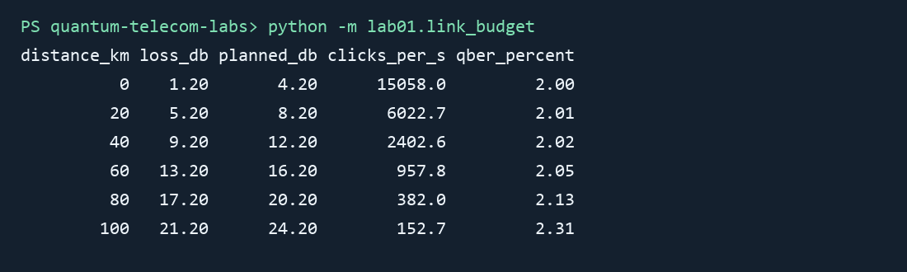
Снимок реального вывода программы для параметров по умолчанию

Шаг 2 Разбери физический бюджет
Длина 40 км при затухании 0,2 дБ/км даёт 8 дБ. Два разъёма по 0,5 дБ дают 1 дБ, две сварки по 0,1 дБ — ещё 0,2 дБ. Итого фактическая модельная потеря 9,2 дБ. Запас 3 дБ добавляют при планировании: 12,2 дБ. Он не является ещё одним затуханием в уже описанной физической линии.
L_физ = расстояние × затухание + N_разъёмов × L_разъёма + N_сварок × L_сварки
L_план = L_физ + инженерный_запас
T = 10 ** (-L_физ / 10)
T — доля оптической мощности после линии. Децибелы складывают, а коэффициенты передачи перемножают. Например, 10 дБ ослабления оставляют примерно одну десятую мощности.

Шаг 3 Свяжи потери с регистрацией
Учебная модель считает вероятность сигнального клика как 1 − exp(−μTη), где μ — среднее число фотонов на импульс, T — передача линии, η — эффективность детектора. Затем добавляет вероятность тёмного клика, то есть регистрации без сигнального фотона. Это приближение с пуассоновским источником; оно не описывает все детали реального QKD-приёмника.
P_сигн = 1 − exp(−μ × T × η)
P_клик = P_сигн + (1 − P_сигн) × P_тёмн
R_клик = частота_импульсов × P_клик
При 40 км пример даёт около 2403 регистраций в секунду, а при 100 км — около 153. Это сырые регистрации, не число секретных битов: часть отбрасывают при просеивании, коррекции и усилении секретности.
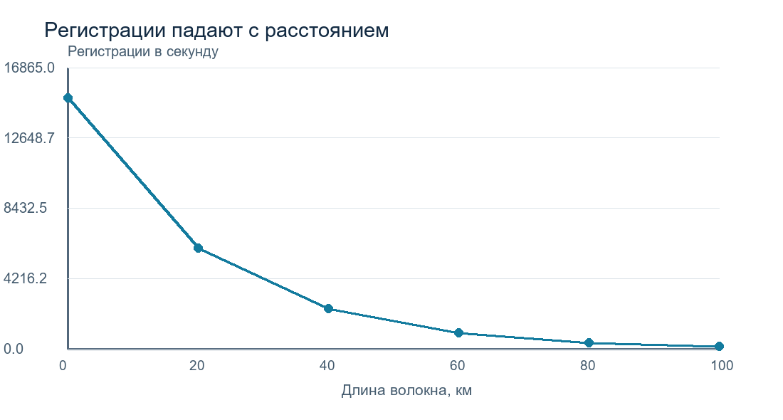
Ось Y показывает модельную частоту сырых регистраций, а не скорость секретного ключа

Шаг 4 Объясни QBER
Для сигнальных кликов берём ошибку оптического тракта 2%. Тёмный клик случайно даёт неверный бит примерно в половине случаев. Когда сигнал ослабевает, доля тёмных кликов растёт, поэтому растёт и QBER — отношение ошибочных битов к сравнимым битам. В этой модели QBER не включает последствия всех атак и не доказывает безопасность.
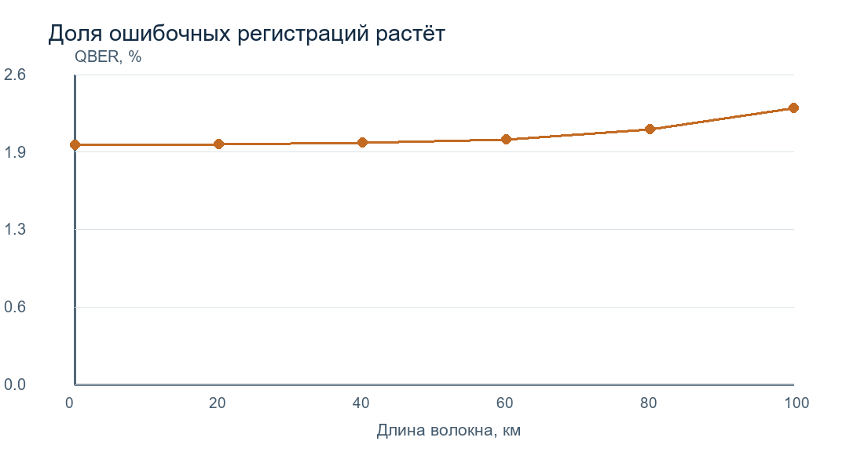
Даже при одинаковой оптике слабый сигнал увеличивает относительный вклад шумов

Шаг 5 Измени один параметр и проверь гипотезу
1. В PowerShell запусти следующую команду: она создаёт несколько объектов Link, меняя только длину, и печатает скорость кликов и QBER.
python -c "from lab01.link_budget import Link; print([(x, round(Link(distance_km=x).raw_clicks_per_second), round(100*Link(distance_km=x).qber_estimate, 2)) for x in (10, 50, 90)])"
2. До запуска запиши прогноз: при переходе 10 → 90 км число кликов уменьшится, QBER увеличится. Проверь вывод и объясни его через T и долю тёмных кликов.
3. Сравни два изменения по отдельности на дистанции 40 км. Первая строка увеличивает эффективность детектора, вторая — вероятность тёмного клика. Сравни с исходной строкой 40 км из таблицы: не меняй два параметра одновременно, иначе причину различия трудно установить.
python -c "from lab01.link_budget import Link; x=Link(distance_km=40,detector_efficiency=0.4); print(round(x.raw_clicks_per_second,1),round(100*x.qber_estimate,2))"
python -c "from lab01.link_budget import Link; x=Link(distance_km=40,dark_click_probability=1e-5); print(round(x.raw_clicks_per_second,1),round(100*x.qber_estimate,2))"

Задание для самостоятельной работы
Ситуация: линия 55 км, четыре разъёма по 0,4 дБ, три сварки по 0,1 дБ, затухание 0,22 дБ/км и запас 2,5 дБ. Сначала вручную посчитай L_физ и L_план. Затем проверь себя командой ниже. Объясни, почему плановый бюджет больше физического.
python -c "from lab01.link_budget import Link; x=Link(distance_km=55,attenuation_db_km=0.22,connectors=4,connector_loss_db=0.4,splices=3,splice_loss_db=0.1,engineering_margin_db=2.5); print(x.physical_loss_db,x.planned_loss_db)"

Разбор задания
55 × 0,22 = 12,1 дБ; разъёмы 4 × 0,4 = 1,6 дБ; сварки 3 × 0,1 = 0,3 дБ. Физический бюджет 14,0 дБ, плановый — 16,5 дБ. Дополнительные 2,5 дБ нужны как резерв на старение, загрязнение и неопределённость проекта; их не следует выдавать за уже измеренную потерю.

Практическая работа и собеседование
В реальной задаче ты запросишь длину трассы, паспортное затухание волокна на рабочей длине волны, число соединений, измеренные потери и характеристики детектора. Сможешь подготовить таблицу бюджета и сказать, какое измерение следует сделать первым. На интервью покажи расчёт для 40 и 100 км, назови разницу между физической потерей и запасом и честно скажи, что оценка сырых кликов ещё не является скоростью секретного ключа.

Источники и честные ограничения
- ITU-T Y.3806: https://www.itu.int/rec/T-REC-Y.3806-202109-I — мониторинг скорости генерации и QBER.
- Численные параметры в лаборатории иллюстративны. Для проекта с реальным оборудованием используют его паспорт и измерения линии.

